
2015全國大專校院暨高中職創新創業網路行銷企劃競賽
(大專校院組)

- 主辦單位：中臺科技大學教學卓越計畫辦公室、中臺科技大學管理學院
- 策劃執行單位：中臺科技大學國際企業系、中華商務職能發展協會、
許願賓果（股）公司、微析科技（股）公司
- 計畫內容
- 活動名稱
2015全國大專校院暨高中職創新創業網路行銷企劃競賽
- 活動目的
為培養學生應用所學，增強實際操作能力，體驗從經營創新、產品創新，延伸至運用網路行銷，俾提升企業經營競爭力，活化地方產業，特舉辦本競賽；並藉由優秀作品的發表會，促使教師的專業知識與實務能力可經由競賽研究途徑傳授給學生，更希望教師利用企業診斷、產學合作，以及企業參訪等機會，將之形成一項研究主題，帶領學生參與及學習。
- 參加對象
全國大專校院及高中職師生。
- 活動時間
- 初賽：
    - 收件日：即日起至104年5月8日(五) 止。
    - 結果公告日：104年5月22日(五)於網路公布書面審查結果。
- 決賽：104年5月29日(五)。
- 活動地點
決賽地點：中臺科技大學勤學樓B1國際會議廳及勤學樓1B106階梯教室。

- 程序安排
- 報名資格與決賽競賽方式
- 參賽對象：全國大專校院及高中職之在學學生。
- 競賽主題：全國創意創新創業競賽。
共分二組：「高中職組」、「大專校院組」。
- 競賽方式：
(1)每組指導老師至多二人，組成經營團隊2至8人（含指導老師），組員限報名學校之在學學生。
(2)參賽團隊需將作品成果製作成PPT檔案及填寫報名表(如附件一)，並請於104年5月8日（五）前e-mail至2015ctust@gmail.com信箱(參賽作品僅需提供PPT檔，不用繳交完整Word檔企劃書)，逾期與不符合格式之報名表或PPT檔案，恕不予受理，視同放棄參賽。
(3)進入決賽隊伍作品如需修改於104年5月25日（一） 23：59前e-mail至2015ctust@gmail.com信箱，逾期PPT檔案，恕不予受理，決賽作品當天由主辦單位提供。
4. 收件方式：
(1)參賽簡報PPT檔名為：「參賽團隊之學校系別班級＋報告名稱」（檔名範例：「中臺科技大學國企系三甲+熱樂包」）。
(2)PPT檔內容首頁須註明：參賽團隊之學校系系別班級＋報名類別＋報告名稱＋指導老師姓名＋隊員姓名＋每位隊員（含指導老師）之聯絡手機及e-mail。
※報名團隊須同意參賽作品可供作教學範例使用。
- 競賽簡報範例下載網址：http://www.analysis.com.tw/material/contest2.rar。
- 公告初賽結果與決賽競賽方式
1. 初賽晉級公告方式與時間：104年5月22日(五)中臺科技大學國企系及微析科技於網路公布書面審查結果。
2. 決賽時間：104年5月29日(五)。
3. 決賽地點：中臺科技大學勤學樓B1國際會議廳及勤學樓1B106階梯教室
4. 決賽競賽方式：各組簡報時間10分鐘，按鈴強制結束。

- 入圍評審標準
各類別比賽評分項目及百分比詳如下表：
競賽類別 | 評分項目 | 大專院校 | 高中職組
初賽  書面審查 | 主題明確、新穎創新 | 20% | 40%
初賽  書面審查 | 架構完整、連貫清晰 | 40% | 30%
初賽  書面審查 | 具創見性、貢獻度佳 | 40% | 30%
決賽  簡報表現 | 主題明確、新穎創新 | 10% | 30%
決賽  簡報表現 | 架構完整、連貫清晰 | 30% | 20%
決賽  簡報表現 | 具創見性、貢獻度佳 | 30% | 20%
決賽  簡報表現 | 簡報現場團隊表現 | 30% | 30%
- 獎勵方式
1.初賽：二類組別各依初賽成績，頒發下列獎項：
（1）佳作45隊（各隊頒發獎狀乙只）
（2）優等30隊（各隊頒發獎狀乙只）
（3）特優12隊，邀請至決賽現場，進行口頭簡報
2. 決賽：二類組別各依決賽成績，頒發下列獎項：
（1）決賽冠軍1隊（全隊獎金5,000元整）
（2）決賽亞軍2隊（全隊獎金3,000元整）
（3）決賽季軍3隊（全隊獎金2,000元整）
（4）決賽佳作6隊
（5）獲得上述獎項之指導老師及隊員，每位頒發獎狀乙只。
- 注意事項
- 參加競賽或入圍作品如經人檢舉或告發為他人代勞或違反本競賽相關規定，有具體事實者，則取消參賽資格與追回獎勵。
- 參加競賽或入圍作品如涉及著作權、專利權等之傷害，由法院判決屬實者，取消參賽資格與追回獎勵，承辦單位不負任何法律責任。
- 參加決賽之作品，由承辦單位直接寄給評審委員評分，繳交之所有文件不退回，請參賽者自行備份。
- 報名隊伍須同意參賽作品可供作教學範例使用。
- 活動聯絡人
中臺科技大學國企系 梅玲玲小姐，聯絡電話：（04）22391647分機7263；
e-mail：r0104 @ctust.edu.tw。
微析科技股份有限公司 蘇彥尹小姐，聯絡電話：（02）2250-1360；
e-mail：2015 dlit @gmail.com。

中臺交通資訊： http://www.ctust.edu.tw/files/11-1000-10-1.php
學校地址：40601台中市北屯區廍子路666號
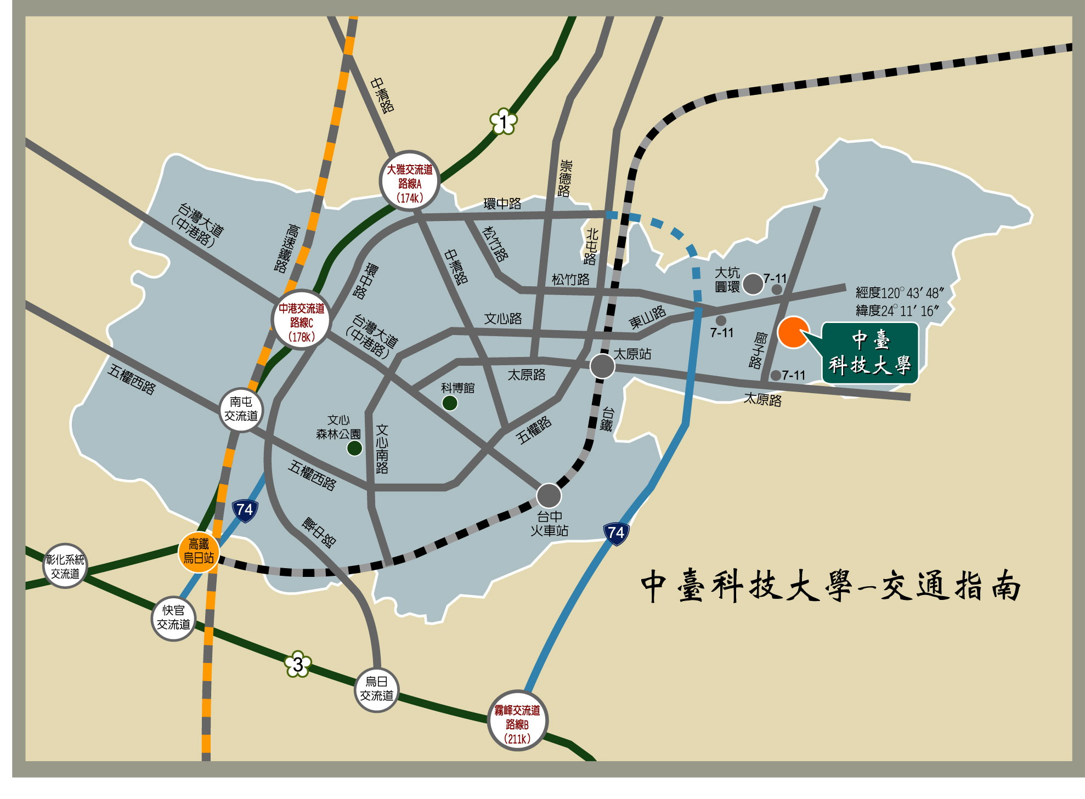
（一）、自行開車者：
路線A | 國道1號 中清/大雅交流道(174K)
路線A | 往台中方向→環中路左轉→松竹路右轉→東山路左轉→大坑圓環右轉→7-11廍子路右轉→中臺科技大學
路線B | 國道3號 霧峰交流道(211K)
路線B | 接快速道路→往太平方向→太原路匣道下→太原路右轉→7-11廍子路左轉→中臺科技大學
路線C | 國道1號 台中/中港交流道(178K)
路線C | 往台中方向→台灣大道(中港路)→長榮桂冠酒店(左側)→太原路左轉→7-11廍子路左轉→中臺科技大學

（二）、搭乘大眾交通工具者：
高鐵 | 台中烏日站下車→台鐵新烏日站轉乘電聯車(北上)→太原火車站下車→東光路出口→轉乘巨業68路、仁友20路公車→中臺科技大學
台中烏日站下車→轉乘統聯85路公車→直達中臺科技大學
(＊行駛時間較長且班次有限，請查明搭車時刻)
台鐵 | 台中站下車→轉乘電聯車(北上) →太原火車站下車→東光路出口→轉乘巨業68路、仁友20路公車→中臺科技大學
台鐵 | 台中站下車→綠川東站，仁友東站(綠川東街)→轉乘台中客運15路、統聯1路、20路→中臺科技大學
台鐵 | 台中站下車→仁友東站(綠川東街)→轉乘仁友21路、31路→大坑圓環站下車→往廍子路方向約走10-15(分鐘) →中臺科技大學
可到校公車：
1.台中客運15路→中臺科技大學下車
2.統聯客運1路、20路→中臺科技大學下車
3.仁友客運21路、31路→大坑圓環站下車→往廍子路方向約走10-~15(分鐘) →中臺科技大學
4.巨業客運68路→中臺科技大學下車
5.統聯客運85路→中臺科技大學下車
目前搭乘台中市公車刷卡(台灣通、悠遊卡、高捷卡、遠通ETC卡)可享8公里免費優惠可多加利用，亦可查詢台中市公車動態暨路網轉乘系統網站：http://citybus.taichung.gov.tw/new.aspx

- 辦理單位
- 主辦單位：中臺科技大學教學卓越計畫辦公室、中臺科技大學管理學院
- 執行單位：中臺科技大學國際企業系、微析科技股份有限公司(協同執行)
- 策劃單位：中臺科技大學國際企業系、中華商務職能發展協會(協同策劃)、
許願賓果股份有限公司(協同策劃)
- 協辦單位：
中臺科技大學國企系、德霖技術學院企管系、國企系、不動產經營系、財金系、會展與觀光系、電工系、休閒事業管理系、台北海洋技術學院教學發展中心、台北海洋技術學院技術移轉中心、蘭陽技術學院資管系、行流系、崇右技術學院企管系、資管系、亞東技術學院行流系、台北商業大學企管系、黎明技術學院企管系、東南科技大學企管系、德明財經科技大學企管系、連鎖加盟經營管理學位學程、致理技術學院企管系、行銷系、商管系、醒吾科技大學企管系、中華科技大學企管系、中國科技大學企管系、行銷系、聖約翰科技大學行流系、華夏技術學院企管系、桃園創新技術學院企管系、龍華科技大學企管系、工管系、財金系、健行科技大學企管系、行銷系、萬能科技大學企管系、理財經營管理系、元培醫事科技大學企管系、餐管系、應用財務管理系、明新科技大學企管系、休管系、運管系、大華科技大學電視與網路行銷管理系、觀光管理系、工管系、資管系、亞太創意學院工管系、創管系、生活服務產業系、勤益科技大學企管系、工管理系、行銷系、資管系、嶺東科技大學行流系、國企系、視傳系、僑光科技大學企管系、行銷與流通管理系、資管系、朝陽科技大學企管系、、行銷管理系、環球科技大學企管系、幼保系、多媒系、行管系、資管系、電商系、觀光與餐飲旅館系、大同技術學院企管系、南臺科技大學行流系、資傳系、遠東科技大學企管系、妝管系、行流系、餐管系、高雄第一科技大學運籌系、樹德科技大學行銷系、企管系、金融系、運籌管理系、正修科技大學企管系、資管系、和春技術學院企管系、行管系、東方設計學院行銷系、屏東商業技術學院行銷系、景文科技大學企管系、旅管系、國貿系、理財與稅務規劃系、大葉大學休管系、中山醫學大學健康餐飲暨產業管理學系、中華大學財管系、中華醫事科技大學食品營養系、醫務暨健康事業管理系、弘光科技大學健管系、資管系、玄奘大學資管系、吳鳯科技大學資管系、育達商業科技大學國商系、企管系、亞洲大學經管系、長榮大學企管系、南華大學自然生物科技學系、建國科技大學國企系、修平科技大學應用財務金融系、資管系、高苑科技大學經管所、國立臺中科技大學保金系、流管系、會資系、聯合大學經管系、聖母醫護管理專科學校資管科、嘉南藥理科技大學老人服務事業管理系、輔英科技大學休閒與遊憩事業管理系、台南應用科技大學服設系、虎尾科技大學資管系、應外系、中國文化大學推廣教育部資訊管理學系、大仁科技大學行流系。
附件
2015全國大專校院暨高中職創新創業網路行銷企劃競賽
報名表

作品名稱
學 校
參賽類別 | □ 高中職組 □大專校院組
科 系 | 姓名 | E-Mail | 手機 | 團隊資料
 |  |  |  | □ 指導老師
 |  |  |  | □ 指導老師
 |  |  |  | □ 隊長
 |  |  |  | □ 隊員
 |  |  |  | □ 隊員
 |  |  |  | □ 隊員
 |  |  |  | □ 隊員
 |  |  |  | □ 隊員

